Name:
Klasse:

Landeskunde: Österreich
Was weißt du über Österreich?

- Toto: Ergänzt die Tabelle!

- In dieser Stadt werden jährlich im Sommer Festspiele veranstaltet.

- In Salzburg
- In Graz
- In Hallstatt
- In Bad Ischl

- Was nennt man Dirndl?

- ein Trachtenkleid für Frauen
- eine Schürze
- ein Mieder
- ein Trachtenkleid für Herren

- Wer war Maria Theresia?

a) Königin von Böhmen
b) eine österreichische Herrscherin
c) Königin von Ungarn
d) alle drei

- In diese Stadt darf man mit dem Auto nicht hinfahren.

a) Nach Salzburg
b) Nach Graz
c) Nach Hallstatt
d) Nach Bad Ischl

- Wie hoch ist der Aussichtsturm Pyramidenkogel und woraus wurde er gebaut?

a) 100 Meter und aus Holz
b) 71 Meter und aus Metall
c) 54 Meter und aus Stein
d) 100 Meter und aus Beton

6. An welchem See befindet sich der Pyramidenkogel?

a) Am Hallstätter See
b) Am Wolfgangsee
c) Am Wörthersee
d) Am Mondsee

- Welche Sehenswürdigkeit befindet sich nicht in Österreich?

a) das Schloss Schönbrunn
b) das Schloss Neuschwanstein
c) das Schloss Mirabell
d) das Schloss Hellbrunn

- In welchem Schloss sind seit 400 Jahren Wasserspiele?

a) Im Schloss Schönbrunn
b) Im Schloss Neuschwanstein
c) Im Schloss Mirabell
d) Im Schloss Hellbrunn

- Wo befindet sich das Beinhaus?

a) In Salzburg
b) In Graz
c) In Hallstatt
d) In Bad Ischl

- Wer oder was ist ein Jodler?

a) ein Bursche, der einem Mädel Bussi gibt
b) ein Kuchen wie ein Ischler
c) ein Mensch, der jodelt
d) ein Getränk wie ein Almdudler

- Was ist die Lederhose?

a) eine Spezialität
b) eine Biersorte
c) eine Alpenblume
d) ein Kleidungsstück

- Was tragen die Männer zu der Lederhose?

- ein kariertes Hemd
- ein gepunktetes Hemd
- ein gestreiftes Hemd
- ein gemustertes Hemd

13. Wie heißt das Wahrzeichen im Herzen der Mozartstadt?
- die Burg Hohenwerfen
- die Festung Hohensalzburg
- das Schloss Mirabell
- das Schloss Hellbrunn

13+1. Welcher Fluss fließt durch Salzburg?
- der Lech
- Die Mur
- Die Leitha
- Die Salzach

1. | 2. | 3. | 4. | 5. | 6. | 7. | 8. | 9. | 10. | 11. | 12. | 13. | 13+1

- Österreichische Süßigkeiten: Was passt zusammen?

1. 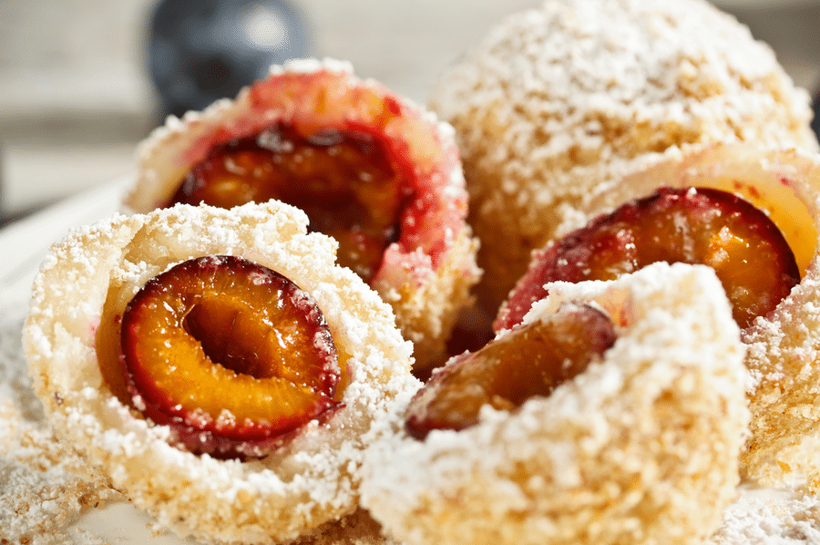 2. 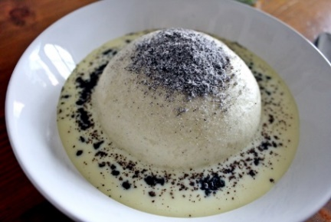

3. 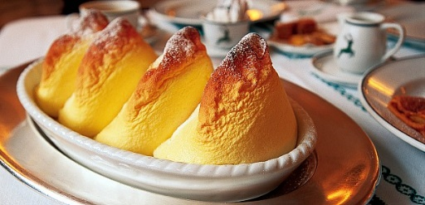 4. 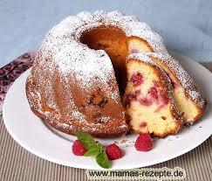
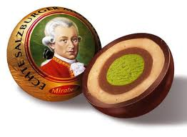
5. 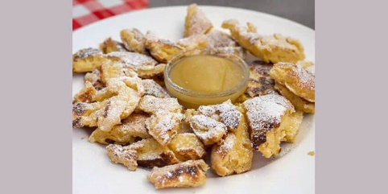 6. 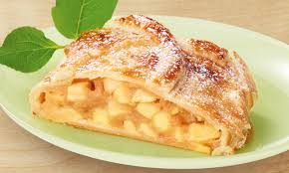

a. Kaiserschmarrn | d. Salzburger Nockerln
b. Gugelhupf | e. Zwetschkenknödel
c. Apfelstrudel | f. Germknödel in Vanille-Sauce

1. | 2. | 3. | 4. | 5. | 6.

- Sehenswürdigkeiten und Fotos: Finde die Paare!

- Kaiservilla | a.  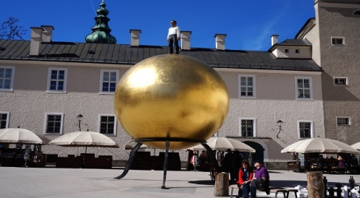
- Uhrturm auf dem Schlossberg | b.  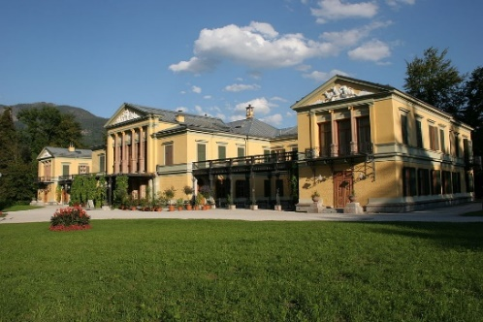
Goldkugel mit männlicher Figur | c. 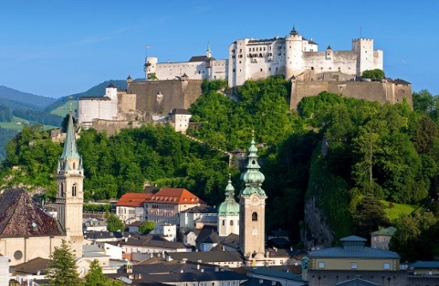
- Aussichtsplattform 5 Fingers | d.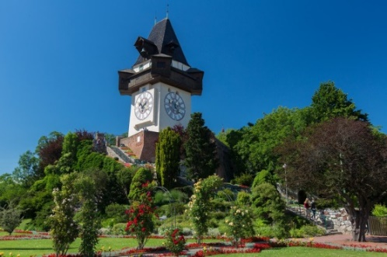
- Festung Hohensalzburg | e.  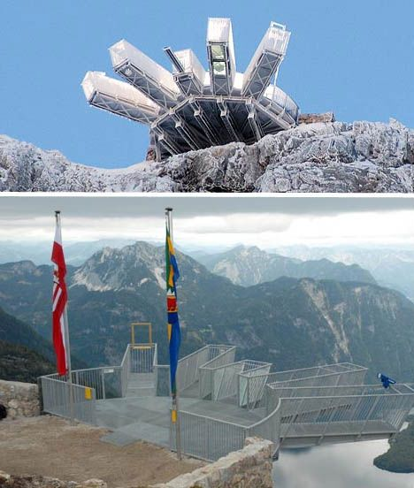

- Städte und Sehenswürdigkeiten: Finde die Paare!

- Sankt Wolfgang | - Eishöhle
- Bad Ischl | - Getreidegasse
- Salzburg | - Glockenspielhaus
- Werfen | - Konditorei Zauner
- Graz | - Schafbergbahn

1. | 2. | 3. | 4. | 5.

- So nennt man diese Lebensmittel im Österreich?
Finde die versteckten Wörter!

Die Lebensmittel:

VI. Was ist das Kuckuchsei?

-----------------------------

